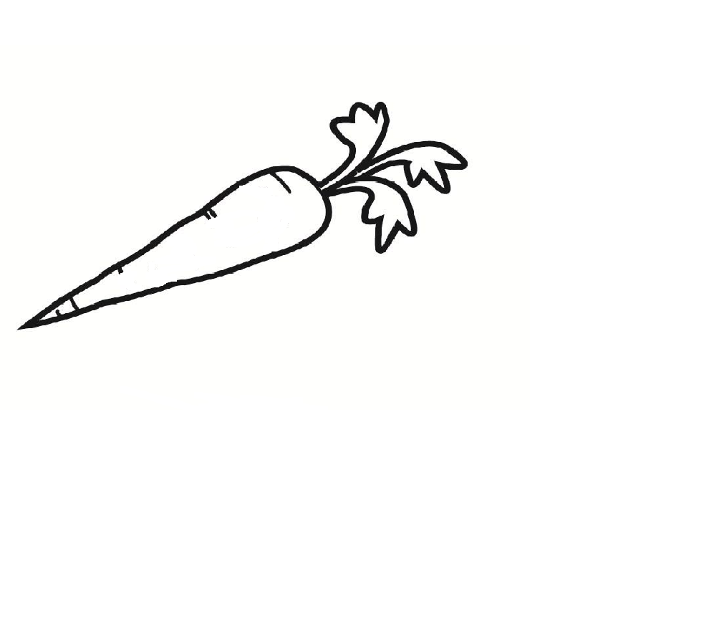

Naam:

Leeftijd:

Email:

Naam:

Leeftijd:

Email:

